Министерство образования Республики Беларусь

Учреждение образования
БЕЛОРУССКИЙ ГОСУДАРСТВЕННЫЙ УНИВЕРСИТЕТ
ИНФОРМАТИКИ И РАДИОЭЛЕКТРОНИКИ
Кафедра информатики

Отчет по лабораторной работе №4-6

АРИФМЕТИЧЕСКИЕ ОПЕРАЦИИ С ЧИСЛАМИ
С ПЛАВАЮЩЕЙ ТОЧКОЙ

Выполнил:
студент гр. 153504
Тиханёнок И. А.

Проверила:

Калиновская А. А.

Минск 2023

- Цель работы

Рассмотреть представление чисел с плавающей точной в двоичном коде. Изучить алгоритмы выполнения основных арифметических операций над действительными числами с плавающей точкой. Написать программу, реализующую такие алгоритмы.

- Постановка задачи

Задание к лабораторной работе 4
Написать программу эмулятора АЛУ, реализующего операции сложения и вычитания с плавающей точкой над двумя введенными числами, с возможностью пошагового выполнения алгоритмов.

Задание к лабораторной работе 5
Написать программу эмулятора АЛУ, реализующего операцию умножения с плавающей точкой над двумя введенными числами, с возможностью пошагового выполнения алгоритмов.

Задание к лабораторной работе 6
Написать программу эмулятора АЛУ, реализующего операцию деления с плавающей точкой над двумя введенными числами, с возможностью пошагового выполнения алгоритмов.

- Теоретические сведения

В формате с фиксированной точкой, в частности в дополнительном коде, можно представлять положительные и отрицательные числа в диапазоне, симметричном на числовой оси относительно точки 0. Расположив воображаемую Разделяющую точку в середине разрядной сетки, можно в этом формате представлять не только целые, но и смешанные числа, а также дроби.
Однако такой подход позволяет представить на ограниченной разрядной сетке множество вещественных чисел в довольно узком диапазоне. Нельзя представить очень большие числа или очень маленькие. При выполнении деления двух больших чисел, как правило, теряется дробная часть частного.
При работе в десятичной системе счисления ученые давно нашли выход из положения, применяя для представления числовых величин так называемую научную нотацию. Так, число 976 000000 000 000 можно представить в виде 9.76x1014, а число 0,000000 000 000 0976 - в виде 9.76x10-14. При этом, фактически, разделительная точка динамически сдвигается в удобное место, а для того чтобы "уследить" за ее положением в качестве второго множителя - характеристики, - используется степень числа 10 (основания характеристики). Это позволяет с помощью небольшого числа цифр (т.е. чисел с ограниченной разрядностью) с успехом представлять как очень большие, так и очень малые величины.
- Программная реализация

В качестве средств для написания программы используются язык C++ и среда разработки Microsoft Visual Studio.

Результаты:

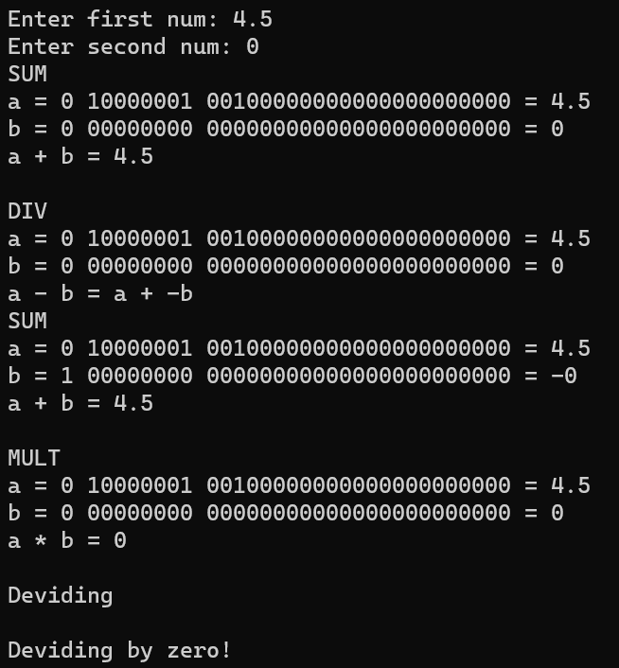 | 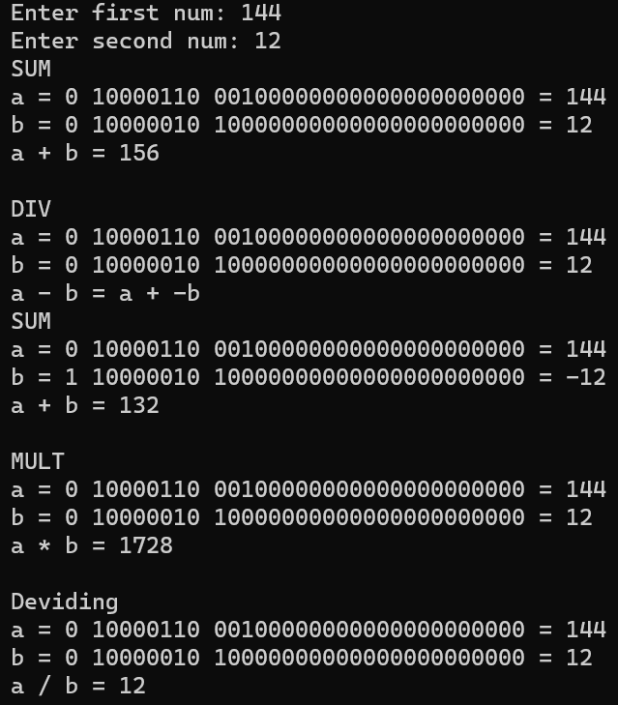

Рисунок 1. Пример работы программы

- Выводы

В ходе выполнения лабораторной было подробно изучено хранение дробных чисел в памяти компьютера. Так же была рассмотрена работа арифметико-логического устройства.

Список литературы

Волорова Н. А. Лабораторный практикум по курсу «Архитектура вычислительных систем» для студентов специальности «Информатика» /985-444-487-2 – Мн.: БГУИР, 2003. — 32 с.: ил.

Приложение 1. Исходный код программы

#include <iostream>
#include <bitset>

using namespace std;

class ALU {
public:

static float Float(string f) {
unsigned int x = bitset<32>(f).to_ulong();
return *((float*)&x);
}
static string String(float f) {
return bitset<32>(*((int*)&f)).to_string();
}
static void Print(float f) {
cout << String(f).insert(9, " ").insert(1, " ") << " = " << f << endl;
}
static void Print(string f) {
cout << f.insert(9, " ").insert(1, " ") << " = " << Float(f) << endl;
}
static void Print(string s, float f) {
cout << s << " = ";
Print(f);
}
static void Print(string s, string f) {
cout << s << " = ";
Print(f);
}
static bool SignBit(string f) {
return (f[0] == '1');
}
static int Sign(string f) {
return (SignBit(f) ? -1 : 1);
}
static void SetSign(string& f, bool s) {
f[0] = (s ? '1' : '0');
}
static void SetSign(string& f, int s) {
SetSign(f, ((s < 0) ? true : false));
}
static int Exp(string f) {
return (bitset<32>(f.substr(1, 8)).to_ulong() - 127);
}
static void SetExp(string& f, int e) {
if ((e <= -127) || (128 <= e)) {
throw string("Poradok overflow");
}
f.replace(1, 8, bitset<8>(e + 127).to_string());
}
static int Mant(string f) {
return bitset<32>("1" + f.substr(9, 23)).to_ulong();
}
static void SetMant(string& f, int e) {
if ((e < 0) || ((1 << 24) <= e)) {
throw string("Mantissa overflow");
}
if ((e & (1 << 23)) == 0) {
throw string("Mantissa dont start with 1");
}
f.replace(9, 23, bitset<23>(e ^ (1 << 23)).to_string());
}
static bool IsZero(string f) {
return count(f.begin() + 1, f.end(), '0') == 31;
}

static string Negate(string f) {
//cout << "---Отрицание---" << endl;
string ans = f;
//Print(" x", ans);
ans[0] = '0' + '1' - ans[0];
//Print("-x", ans);
return ans;
}
static void Addition(string a, string b, float af, float bf) {
cout << "SUM" << endl;
Print("a", a);
Print("b", b);
cout << "a + b = " << af + bf << '\n';
}
static void Addition(float a, float b) {
Addition(String(a), String(b), a, b);
}
static void Subtraction(string a, string b, float af, float bf) {
cout << "DIV" << endl;
Print("a", a);
Print("b", b);
cout << "a - b = a + -b" << endl;
Addition(a, Negate(b), af, -bf);
}
static void Subtraction(float a, float b) {
Subtraction(String(a), String(b), a, b);
}
static void Multiplication(string a, string b, float af, float bf) {
cout << "MULT" << endl;
Print("a", a);
Print("b", b);
cout << "a * b = " << af * bf << '\n';
}
static void Multiplication(float a, float b) {
Multiplication(String(a), String(b), a, b);
}
static void Division(string a, string b, float af, float bf) {
cout << "Deviding" << endl;
if (bf == 0) {
cout << "\nDeviding by zero!\n";
return;
}
Print("a", a);
Print("b", b);
cout << "a / b = " << af / bf << '\n';
return;
}
static void Division(float a, float b) {
Division(String(a), String(b), a, b);
}
};

#define Test(f) \
try { f; cout << endl; } catch (string ex) { cout << "Error: " << ex << endl << endl; }

int main() {

float a, b;
cout << "Enter first num: "; cin >> a;
cout << "Enter second num: "; cin >> b;

Test(ALU::Addition(a, b));
Test(ALU::Subtraction(a, b));
Test(ALU::Multiplication(a, b));
Test(ALU::Division(a, b));

return 0;
}

